КІРІСПЕ
Ғимараттардың қоршайтын құрылымдарындағы физикалық процестерді және олардың ішкі ортасының физикалық қасиеттерін білу сәулет құрылыс жобалаудың қажетті шарты болып табылады. Оны сапалы өткізуден ғимараттың ішкі ортасының жайлылығы және ұзақ мерзімділігі байланысты болады. Үй жайлардағы (помещение) физикалық ортаның жайлы жағдайлары жылу, ылғалдылық, ауа, акустикалық, жарық, күн сәулесі режимі сияқты факторлаға байланысты.
1. ҚҰРЫЛЫС КЛИМАТОЛОГИЯСЫ
Құрылыс климатологиясы климаттың ерекшеліктерін ескере отырып ғимараттардың, олардың кешендерінің және қалақұрылыстарының мақсатты баңытталған жобалық шешімдерін қамтамасыз етеді.
Климат бұл көп жылдық тұрақтанған, берілген жердегі ауа райы режимі.
Климаттың негізі факторлары мынадай: жауын шашындар саны, ауаның салыстырмалы ылғалдыдығы, күн радиациясының саны, желдің қарқындылығы, климаттың континенттілігі және ауа температурасы.
РФ аумағындағы климаттың ылғалдылығы бойынша үш аймақ белгіленеді: ылғалды, қалыпты және құрғақ.
Адамға жылудың ықпал етуіне қатысты мынадай ауа райы түрлері тән: Өте суық, суық, салқын, жылы, ыстық, өте ыстық.
Ауа райына тән түрлердің ұзақтылығы климаттың негізгі белгілерін айқындайды, олар ғимараттың сәулеттік және құрылымдық шешімдеріне ықпал етеді. Үй жайда жайлы ішкі ортаны құру қоршау құрылмдарының жылу техникалық қасиеттеріне, ғимараттың жоспарлы шешіміне, оның жеке элементтерінің (терезелер, фонарлар) көлеміне және т.б. байланысты.
Климаттың адамға және оның әр түлі қызметіне ықпалы (атап айтқанда құрылыс), климаттың негізгі факторларының кешенді ықпал етуімен бағаланады.
Климат сипатталуы - кең аумақтағы метерологиялық факторлардың бір типті көрсеткіштерімен сипатталады.
Климат туралы ғылым климатология деп аталады. Оның бөлімі (құрылыс климатологиясы) климаттың ғимараттардың сәулет құрылыс шешімдеріне, қал ақұрылымдарына және ғимараттарды тұрғызу технологиясына ықпалын зерделейді.
Климатологияда «температураның жылдық жүрісі» деген түсінік қолданылады, ол жыл ішінде климаттың негізгі факторлары параметрлерінің өзгерісін сипаттау үшін пайдаланылады.
Бұл жағдайда климаттың негізгі факторы былай қалыптасу мүмкін:
- Орташа айлық температураның жылдық жүрісі
- Жылдың тән кезеңіндегі (жаз, қыс) температураның аплитудалық өзгеруінің жылдық жүрісі.
- Ауаның салыстырмалы ылғалдылығының жылдық жүрісі
- Жел жылдамдылығының және бағытының жылдық жүрісі
- Күн радияциясының жылдық жүрісі
Жобалау кезінде климаттың температуралық және ылғалдылық қасиеттерін есепке алу үшін нормативтік әдебиетке (климаттық аудан ауданға бөлу) түсінігі енгізіледі, ол мына негізгі параметрлер бойынша анықталады:
- Қаңтар мен шілдедегі орташа айлық ауа температурасы бойынша;
- Үш қыс айындағы желдің орташа жылдамдығы бойынша;
- Шілде мен қаңтардағы орташа айлық салыстырмалы ауа ылғалдылығы бойынша.
Климаттық аудандардың бірінші тобы солтүстіктің климатына, екіншісі - қоңыржай ендіктің климатына, үшіншісі – оңтүстік, төртіншісі – таулы аудандардың климатына сәйкес келеді.
Жел — бұл атмосфералық қысымның біркелкі реттелмеуі және жер бетінің біркелкі жылынбауы салдарынан ауа массасының орын ауыстыруы. Желді бағалаудың өлшем шарты оның жылдамдығы және қозғалыс бағытының бөліктер (сегіз негзгі бөлік) бойынша қайталануы болып табылады. Ауа (жел) қозғалысының қайталануы (жел тармақтары) ретінде көрсетіледі. Жел тармақтары - бұл есеп беру кезеңінен (әдетте жыл) пайызбен бөліктер бойынша желдің қайталануын көрсететін көпбұрыш (полигон).
Ауа температурасы. Климатологияда бірқатар температура көрсеткіштері пайдаланылады. Орташа айлық температура, абсолютті температура, тәуліктегі немесе бірнеше тәуліктегі орташа температура, белгілі бір кезеңдегі температура ауытқуының амплитудасы, жылыту кезеңінің температурасы және т.б. болады. Бұл деректер әр түрлі жылутехникалық есептерде (жылу беруге қарсылықты есептеу, қоршаулардың жылуға төзімділігін есептеу және т.б.) пайдаланылады.
Ауа ылғалдылығы. Абсолютті және салыстырмалы ауа ылғалдылығы болады. Абсолютті ылғалдылық ауаның текше метрдегі грамдағы ылғалдылық санымен сипатталады. Салыстырмалы ылғалдылық ауаның су буымен қаныққандылығы пайызбен сипатталады.
Күн радияциясы. Түзу және шашыраңқы күн радияциясынан белгілі бір жерлерге түсетін жылу ағымы Вт/м2 немес МДж/м2 көрсетіледі. Күн радияциясы ықпалынан түсетін жылу көлемі көбінесе жергілікті жердің географиялық ауқымдылығына, оның теңіз деңгейіндегі биіктігіне, көлденең жазықтыққа қатысты жер бетінің орналасуына, көкжиектің (горизонт) барлық жақтары және жыл мезгілі бойынша қарастырылатын жер бетінің бағытталуына байланысты.
Жауын шашындар және қар жамылғысы. Бір жылдағы жауын шашындар көлемі, бір айдағы максималды жауын шашындар, сондайақ бір жылдағы қар жамылғысы бар күндер саны туралы және оның орташа биіктігі туралы деректер қала аумағындағы нөсер кәріз жүйесін (канализациясы) және ғимараттардың шатырынан су ағызатын құбырларды жобалау үшін, сондай ақ ғимараттар жабынының құрылымын статистикалық есептеу үшін пайдаланылады.
Аумақты климаттық аудан ауданға бөлу екі негізігі сәулет құрылыс проблемасын шешу үшін қажетті алғы шарт болып табылады:
- Ғимарат пен құрылысты құрылыс ауданының климаттық ерекшеліктеріне жақсы ыңғайландыру;
- Табиғи энергия (күн, жел, термальды энергия және т.б) ресурстарын жақсы пайдалану.
Қалаларда ішкі орта сапасын жақсарту үшін:
- Санитарлық қорғау аймағын орналастыру;
- Басым желдердің бағытын ескере отырып қалаларда өндірістік және тұрғын аймақтарды өзара орналастыру;
- Қала аумағында жасыл аймақтарды және су қоймаларын біркелкі орналастыру;
- Қала аумағында қажетті ауа жіберу және күн сәулесімен қамтамасыз ету қажет.
Үй жайлардағы микроклимат екі негізгі амалмен жасалады:
- Ғимараттың сәулет- жоспарлы және құрылымдық шешімдері өлшемдері (табиғи немесе пассивті өлшемдер).
- Жасанда климаттандыру өлшемдері – жасанды жарықтандыру, жылу беру, желдету және ауаны баптау (белсенді немесе жасанды өлшемдер).
Ішкі микроклимат үй жайдағы ауа, жылу, ылғалды, жарық және шулы режимге байланысты.
Қолайсыздық ыстық, суық, ауа ылғалдылығы жетіспеген немесе артық болған кезде, үй жайда ауа алмасу қарқындылығы жеткіліксіз немесе артық болған кезде, жарық жеткіліксіз кезде, тым жарық болған кезде, шу кезінде және т.б. болады.
Ортаның мына параметрлері қолайлы болып табылады:
– ауа температурасы 18—22˚С;
– салыстырмалы ауа ылғалдылығы 30—60 %;
– ауа қозғалысының жылдамдығы 0,25—0,5 м/с;
– шу деңгейі 30—60 дБ;
– бүйірден жарық түскен кезде табиғи жарық коэфициентінің мәні 1,0—1,5 %;
– жасанды жарық деңгейі 250— 350 лк.
Барлық осы мәндер не жыл мезгіліне және орындалатын жұмыс қарқындылығына, не функционалдық (технологиялық) процестерге қойылатын талаптарға байланысты болады.
Ауа жіберу (аэрация) – бұл ғимараттар мен оның аумағында ғылыми ұйымдастырылған, басқарылатын ауа алмасу. Ауа жіберу табиғи желдетудің бір бөлігі болып табылады және өзінің жүзеге асуы үшін ағымды және тартатын ойықтар жүйесін қажет етеді. Ауа жіберу сыртқы және ішкі ауа температурасының айырмашылығы және ғимараттың жел жағынан және ық жағынан ауа қысымының айырмашылығы есебінен жүзеге асырылады. Осыған байланысты көкжиек тұстары, басым желдердің бағыттары бойынша ғимараттың бағытталуын дұрыс таңдау, сондайақ ауа жіберетін ойықтарды тиімді орналастыру маңызды.
Сурет 1. РФ климаттық аудан ауданға бөлу

Сурет 2. РФ аумағының ылғалдылық аймақтары

Сурет 3. Жарық ауа жіберетін фонарлары бар өндірістік ғимараттарға арналған қыс және жаз кезеңдеріндегі ауа жіберу ықпалының мысалы: - - - - — Қыстғы ауаның қозғалысы; — — жаздағы ауаның қозғалысы

Сурет 4. Жел тармақтарын құру мысалы

Сурет 5. Фонары бар бір қабатты өндірістік ғимаратты желдің айналып өту мысалы

2. ҚҰРЫЛЫС ЖАРЫҚТАНДЫРУ ТЕХНИКАСЫ
Құрылыс жарық техникасының міндеттері болып жатқан функционалдық процестерге жауап беретін, үй-жайларда оңтайлы жарық ортасын құруды анықтайтын шарттарды зерттеу, сондай-ақ ғимараттардың тиісті сәулет және конструктивтік шешімдерін әзірлеу болып табылады.
Бөлмедегі оңтайлы (немесе сапалы, немесе жайлы) жарық режимі қалыпты еңбек жағдайларын жасау үшін ғана емес, сонымен қатар үй-жайда адамдардың қалыпты санитарлық-гигиеналық және психологиялық жағдайларын жасау үшін де қажет.
Үй-жайларды жарықтандыру табиғи, жасанды және біріктірілген болуы мүмкін. Табиғи жарықтандыру кезінде жарық көзі ретінде қосқыш, жасанды жарықтандыру кезінде-жасанды жарық шамдары, ал біріктірілген жарықтандыру кезінде табиғи және жасанды жарық бірге қолданылады.
Құрылысты жарықтандыру барысында сұрақтар негізінен үй-жайлардың табиғи жарықтандырумен, сондай-ақ ішінара жарықтандырумен байланысты. Жасанды жарықтандыру сұрақтары зерттелген, төменде арнайы бөлімде талқыланған .
Табиғи жарықтандыру ғимараттың қоршау конструкцияларындағы ойықтар арқылы жүзеге асырылады, және бүйірлік (терезелер арқылы), жоғарғы (фонарлар арқылы) және аралас (терезелер мен фонарлар арқылы бір мезгілде) болуы мүмкін.
Жасанды жарықтандыру электр шамдары арқылы жүзеге асырылады және жалпы, жергілікті және құрамдастырылған болуы мүмкін, яғни жалпы және жергілікті жарықтандыру арқылы қолданылады.
Жарық — люкс (лк) абсолюттік бірліктерде өлшенеді. Жалпы есептеу формуласы:
Е = Ф/S (лк)

Ф — люмендегі жарық ағыны (лм); S-жарықтандырылатын аудан (м2). 1 люкс-дегі жарықтандыру 1 люменде Жарық ағынымен құрылады.1 ш. м. алаң.
Бірақ құрылыс Жарық техникасында салыстырмалы шама қолданылады — табиғи жарықтандыру коэффициенті, Т. Ж. К. (е,%).
Табиғи жарықтандыру коэффициенті бөлме ішіндегі қарастырылып отырған нүктедегі люкс ішіндегі табиғи жарықтандыру шамасының осы нүктенің бір мезгілде сыртқы жарықтандырылуына барлық аспанның диффузды жарығымен қатынасына тең.

$$е=\left(\frac{Е_{вн.}}{Е_{нар.}}\right)∙100\left(\%\right)$$

Негізгі талап-тұрақты өзгеріп тұратын сыртқы жарық жағдайының салдарынан $Е_{вн.}$мен $Е_{нар.}$өлшеулерінің бір мезгілде болуы.
Т. Ж. К. стандартты (нормативтік) әдістеме бойынша есептеу кезіндегі негізгі жорамалдау – бұл аспан – толық бұлтты (10 баллдағы төмен жаппай бұлттылық), ол Монн-Спенсер Заңы бойынша аспан бойынша жарықтықты бөле отырып, сыртқы диффузды жарықтандыруды қамтамасыз етеді.
L_{θ} = L_{H} ⋅(1+ 2sinθ ); при θ → 90 , L_{θ} → L_{Z} и L_{θ} = 3L_{H}

Зениттегі стандартты бұлт аспанының жарықтығы көкжиектегі аспанның жарықтығынан үш есе артық (L_{H} , L_{θ} , L_{Z}) — сәйкесінше көкжиектегі, көкжиекке θ бұрышындағы және зениттегі аспанның жарықтығы).

Жоғарыда аталған бұлтты аспан "МКҰ стандартты аспаны" деп аталады (ЖХК — жарықтандыру жөніндегі халықаралық комиссия). Сондай-ақ, ашық аспанда баламалы есеп бар, аспан немесе күн тікелей жарығында, яғни оңтүстік өңірлерге тән.
Екі негізгі жарық техникалық заң бар: дене бұрышының проекциясының Заңы және жарық техникалық ұқсастық Заңы. Бірінші Заңның негізінде А. М. Данилюктің графиктері әзірленді,ал екінші Заңның негізінде жарық техникалық үлгілеу жүзеге асырылады.
Дене бұрышының проекциясының Заңы: аспанның диффузды жарығымен жасалатын үй-жайдағы жарықтандыру белгілі бір дене бұрышындағы есептік нүктеден көрінетін аспан учаскесінің жарықтандырылатын жазықтығына және аспанның осы учаскесінің жарықтығына тікелей пропорционалды.
ЕM =ƒ( σ ,L)

Жарық техникалық ұқсастық заңы: егер әр түрлі жарық өткізгіштері бірдей дене бұрышы болса, онда есептеу нүктесіндегі Жарық осы жарық өткізгіштердің абсолюттік мөлшеріне байланысты емес, яғни. E1 = e2 кезінде σ1 = σ2.
Жердің жарық климаты осы сияқты факторларды сипаттайды:
- аспан мен күннің тікелей жарығымен жасалатын жарық;
- аспанның шашыраңқы (диффузды) жарығымен пайда болатын жарықтандыру;
- ашық аспандағы немесе ашық аспандағы сусыздағы жарықтың абсолюттік мәндері және олардың бөлінуі;
- күн сәулесінің ұзақтығы;
- атмосфераның ашықтығы;
- төсеніш бетінің альбедо(диффузиялық өсу коэффициенті).
Табиғи жарықтандыру климаттың күн сәулесіне (өз кезегінде, айқын аспанның ықтималдығымен анықталады), жердің географиялық ендігіне, көкжиектің жақтарына жарық түсірудің бағдарлануына, жарық түсіргіштердің толтырылу сипатына және үй-жайлардың және ғимараттардың сәулеттік-конструктивтік шешіміне байланысты болады.
Еп жер бетінің жарықтануы Еб аспаннан тікелей жарықтандырудан, Еб шашыраңқы (диффузды) жарықтандырудан және Еб шағылысқан жарығынан құралады.
Бұлыңғыр (немесе анық) аспанның ықтималдығы жергілікті жердің географиялық координаталарына және жыл уақытына байланысты және қарастырылатын аудандар үшін көпжылдық бақылаулар негізінде белгіленеді. Бұл ретте күн радиациясы жылдың жаз мезгілінде барынша қарқындылығы бар.
Әр түрлі аумақтардағы күн радиациясының қарқындылығы оңтүстік аудандарда айтарлықтай өсіп, кең шектерде өзгереді. Сондықтан РФ және ТМД елдерінің аумағы Жарық климаты бойынша аудандастырылады, ол үшін жарық—климат карталары жасалады (РФ + ТМД және I—IV аумағы үшін жарық климатының i-V белдеулері тек Ресей үшін, әзірше ғана).
Ескі нормаларда Жарық климаты СССР аумағында (I белдеу — Солтүстік, V белдеу — Оңтүстік) жарық климат түрінде ұсынылған. Мысалы, Мәскеу бұл жағдайда жарық климатының III белдеуінде.
Қазіргі заманғы нормаларда жарық климаты, жарық климатының ресурстары бойынша әкімшілік аудандар тобының нөмірлерімен (1-5 топ), олардың ені бойынша белгілі бір аумақтарға, нақты байланыстырылмаған. Мәскеу бұл жағдайда әкімшілік аудандардың 1 тобына жатады.
Бөлмедегі жарықтандыру, әдетте, тікелей немесе диффузды емес жарықтан, үй-жайдың ішкі беткейлерінен және қарама-қарсы тұрған ғимараттардан және ғимаратқа іргелес жатқан жер бетінен шағылысқан жарықтан тұрады.
Жарықтандыру үй-жайларда бағаланады және бойынша есептеледі характерному қазындығы бойынша үй-жайлар құрумен есептік қисық үшін бірқатар мөлшерінде айыппұл салуға әкеп нүкте "деп аталатын шартты жұмыс бетінің" (Ш. Ж. Б.). Бұл ретте есептеу нүктелері бір-бірінен бірдей қашықтықта орналасады, бірінші және соңғы нүктелер қабырғадан 1 м қашықтықта орналасады және нүктелер саны бестен кем емес қабылданады.
Әдетте ш. ж. б. еденнен 0,8 м деңгейінде орналасқан, бірақ еден деңгейінде де орналасуы мүмкін. Мысалы, ш. ж. б. пәтер тұрғын бөлмелерінде еден деңгейі және есептік нүкте қабылданады, онда оның нормаланатын мәнімен салыстырылады, үй-жай қабырғасының терезесінен алыстан 1 м қашықтықта орналасады. Пәтерлердің ас үй-жайларында еден деңгейінде үй-жайдың өзіне тән тілігі бойынша орталық нүктеде бағаланады. Ш. Ж. Б. өнеркәсіптік және қоғамдық ғимараттарда дәстүрлі түрде — еден деңгейінен 0,8 м белгіде орналасқан.
Құрылыс ауданының көру жұмысының сипатына және жарық климатына байланысты нормаланатын мәндермен есептік ең аз мәндер салыстырылады (бүйірлік жарықтандыру кезінде). Жоғарғы немесе аралас жарықтандыру кезінде нормаланатын мәндермен орташа есептік немесе нақты мәндер салыстырылады.
Бұрын қолданылып жүрген ҚНжЕ бойынша нормаланатын мән формулалар бойынша анықталды:
Енорм = e∙m∙c, или е ^{I,II,IV,V} = е ^{III}∙m∙c,

Е-нормалар бойынша көру жұмысының сипатын ескере отырып айқындалатын, аспанның диффузды жарығының мәні;
е ^{I,II,IV,V} -Жарық климатының тиісті белдеулері үшін мәні;
е ^{III} -Жарық климатының үшінші белдеуі үшін базалық мәні (Мәскеу);
m — ғимараттың орналасу ауданына байланысты жарық климатының коэффициенті (күн сәулесін есептемегенде); с — ғимараттың орналасу ауданына және жарық ойықтарының бағдарына байланысты климаттың күн сәулесінің коэффициенті (күн сәулесін ескере отырып).
Көру жұмысының сипаттамасы (i-ден VIII-ге дейінгі разрядтар), яғни ең жоғары дәлдіктегі жұмыстардан өндірістік процестің барысын жалпы бақылауға дейінгі) ажырату объектісінің өлшеміне және оның фонмен контрастына байланысты. Өзгерту нормаланған құрайды; 10 % - жоғарғы жарық және 3,5 % - бүйірлік жарық үшін I дәрежеге дейін 1,0 %— 0,5 %, жоғарғы жарықтандыру және 0,3 %-0,1 % бүйірлік жарықтандыру кезі үшін VIII-разрядты көру жұмыстары.
Жаңа ҚНжЕ бойынша нормаланатын мән мынадай формула бойынша анықталады:
eN = eH∙mN,

N-Жарық климаты ресурстары бойынша әкімшілік аудандар тобының нөмірі;
eн— ҚНжЕ бойынша базалық мән; mN-жарық климатының коэффициенті.
Бүйірлік жарықтандыру үшін табиғи жарықтандыру коэффициенті мынадай формула бойынша анықталады:
e_{Б}^{Р} = (ε_{Б} ⋅ q + ε_{ЗД} ⋅ b_{Ф} | ⋅ K _{ЗД} )⋅ | ^{τ}О ⋅ ^{r}o ;
 |  | K _{З}
εв -жоғарғы жарықтандыру кезінде есептеу нүктесіндегі табиғи жарықтандырудың геометриялық коэффициенті; еср-жоғарғы жарықтандыру кезіндегі үй-жайдағы орташа;
kф -шам түрін ескеретін коэффициент;
r2-жоғарғы табиғи жарықтандыру кезінде үй-жайдың ішкі бетінен жарық шағылысын ескеретін коэффициент
Ескерту. εв орнына εв∙q (МГСН және бірқатар тәуелсіз зерттеушілердің пікірі бойынша) қолданылуы мүмкін.
Құрамдастырылған жарықтандыру кезінде табиғи жарықтандыру коэффициенті мынадай формула бойынша анықталады:
е_{К} = е_{Б}^{Р} + е_{В}^{Р}

"q" коэффициенті есептеу нүктесі мен жарық өткізгіш орталығы арасындағы α бұрышына байланысты.

τ0 коэффициенті шынылану түріне, түптеу түріне, салмақ түсетін конструкциялардың көлеңкелейтін әсеріне байланысты; СЗУ және жоғарғы жарық шамдарының астындағы қорғау торы τ0 = τ1 х τ2 х τ3 х τ4 х τ5, мұнда:
- τ1-шынылаудың сипатын ескереді;
- τ2-түптеу сипатын ескереді;
- τ3-салмақ түсетін конструкциялардың көлеңке әсерін ескереді;
- τ4-күннен қорғайтын құрылғылардың көлеңке әсерін ескереді(СЗУ);
- τ5-шам астындағы қорғаныс торының көлеңке әсерін ескереді(тек жоғарғы жарық жүйесінде қолданылады, τ5 = 0,9)
r0 және r2 коэффициенттері үй-жайдың геометриялық параметрлеріне, есептеу нүктесінің жағдайына, ішкі үстіңгі және т. б. шағылысу коэффициенттеріне байланысты.

Ев, еБ, еЗД коэффициенттері а. М. Данилюк кестелері бойынша анықталады. № 1 және № 2. еб = 0,01 n1 ∙ n2 ; еб = n1 ∙ n2, мұндағы n1 және n2 — саны сәулесінің, про-ходящих есептік нүктесі арқылы светопроемы. n1 бүйірлі жарықтандыру үшін тән көлденең қима бойынша, ал n2 — үй жоспары бойынша анықталады. Жоғарғы жарықтандыру үшін n1 көлденең тілік бойынша, ал n2 — ғимараттың бойлық тілігі бойынша анықталады.
 | СР |  | 1 |  | ⎛ e_{B1} |  |  |  | e_{BN} ⎞
ε | В | = |  |  | ⎜ |  | ⁺ ^{e}B2 | + .....e_{BN} ₋₁ + |  | ⎟ ;
ε | В | = | N −1 |  | ⎜ | 2 | ⁺ ^{e}B2 | + .....e_{BN} ₋₁ + |  | ⎟ ;
 |  |  |  |  | ⎝ | 2 |  |  | 2 ⎠

N-есептеу нүктелерінің саны.
Данилюктің кестелерін пайдалану ережесі практикалық сабақтарда қарастырылады.
Критикалық сыртқы жарықтандыру үй-жайда табиғи жарықты пайдалану уақытын анықтау үшін пайдаланылады және мынадай формула бойынша анықталады:
^{Е}НАР.КР ⁼ ^{Е}ВН.НОРМ. ^{⋅100} _{еmin}
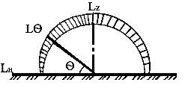

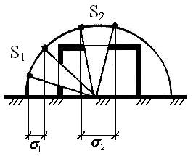
Сурет 6. Мун-Спенсер заңы Lz= 3LH

Сурет 7. Дене бұрышының проекцияларының заңы. S1 = S2 , σ₁ ⟨σ₂

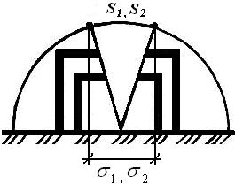
Сурет 8. Жарық техникалық ұқсастық заңы. S1 = S2 , σ₁ = σ₂

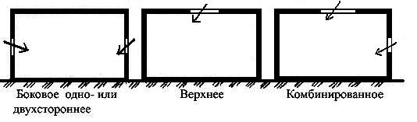
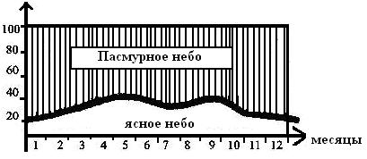

Сурет 9. Бұлтты / ашық аспан ықтималдығы (Мәскеу мысалында)

Сурет 10. Табиғи жарықтандыру жүйелері
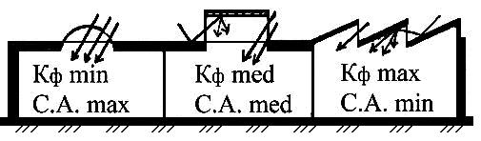
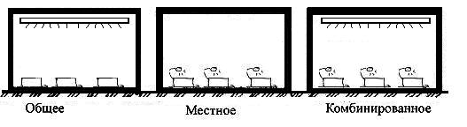

Сурет 11. Жасанды жарықтандыру жүйелері

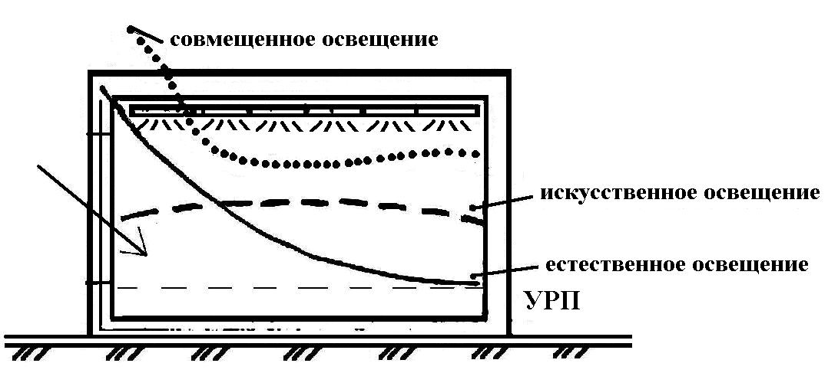

Сурет 12. Біріктірілген жарықтандыру
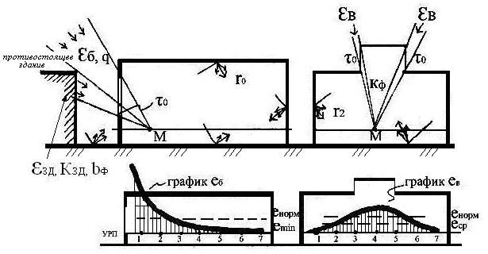

Сурет 13. Бүйірлік және жоғарғы жарықтандыру есепке алынған

Сурет 14. Шамдардың жарық белсенділігі және Кф
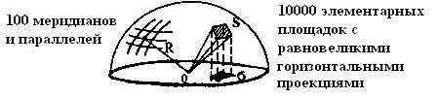

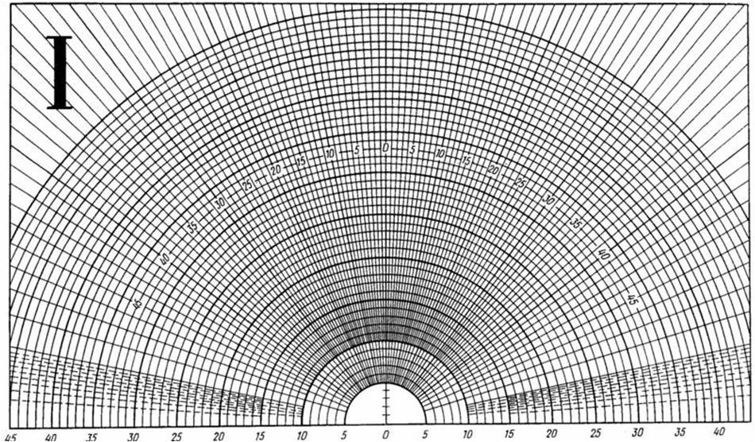
Сурет 15. Данилюк графиктерін әзірлеу үшін бастапқы ережелер

Сурет 16. А. М. Данилюка № 1 Кестесі

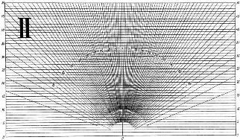

Сурет 17. А. М. Данилюка № 2 Кестесі

3. ҒИМАРАТТАР МЕН АУМАҚТАРДЫ ИНСОЛЯЦИЯЛАУ

Инсоляция деп үй-жайлардың, ғимараттар мен аумақтардың қасбеттерінің тікелей күн сәулесімен (күн радиациясымен) сәулелену деп аталады.
Инсоляция адамға сауықтыру (физиологиялық және психологиялық) әсер етеді. Қыста инсоляция көп мөлшерде үй-жайларды қосымша жылыту құралы бола алады, бірақ жазда үй-жайлардың, әсіресе оңтүстік өңірлерде жайсыздыққа әкелуі мүмкін.
Тиімді инсоляциялық режим қажетті мөлшерде және берілген уақытта тікелей күн сәулесінің сәулеленуін қамтамасыз ету жолымен қол жеткізіледі.
Әрбір нақты жер үшін инсоляция ұзақтығы, ең алдымен, аспан астындағы күннің көрінетін қозғалысының уақытымен анықталады.
Күн қозғалысының траекториясы және әрбір аумақ үшін тәуліктік инсоляция кезеңі жердің географиялық ендігіне және жыл уақытына байланысты. Солтүстік аудандарда күн қозғалысының траекториясы тегіс, ал оңтүстік аудандарда қиғаш.
Аспан суындағы күннің орналасуы А0 азимутпен және Н0 күннің биіктігінің тік бұрышымен анықталады. Азимут-бақылау нүктесінен күннің орналасу нүктесіне дейін сызықтың көлденең жазықтығына проекцияға дейін солтүстікке қарай өлшенетін көлденең бұрыш.
Инсоляцияны сипаттайтын күндер: 22 маусым және 22 желтоқсан (жазғы және қысқы күннің тоқырауы тиісінше), сондай-ақ 22 наурыз және 22 қыркүйек (көктемгі және күзгі теңесу күндері тиісінше).
Жазғы күн тоқырауы күні Күн осы жер үшін ең жоғары және ұзын траекториямен, ал қысқы күн тоқырауы күні — ең төмен және қысқа.
Инсоляция уақытын анықтау. Әр түрлі географиялық ендіктер үшін және жылдың әр түрлі кезеңдері үшін инсоляция уақытын анықтау күн карталарының (немесе Дунаев графиктерінің) және инсоляциялық графиктердің көмегімен жүзеге асырылады. Күн қозғалысының нақты координаттары күн карталарына жағылады және күн қозғалысының траекториясын сипаттайтын сызықтармен қосылады. Инсоляциялық графиктер тәжірибелік қолдануға ыңғайлы күн карталарының оңайлатылған модификациясы болып табылады.
Инсоляцияның ең ұзын кезеңі Солтүстік биік ендерге тән ("ақ түн" деп аталатын) — жаз мезгілінде 21 сағатқа дейін. Алайда, күн сәулесінің қарқындылығы өте аз. Орта ендіктерде инсоляцияның ең ұзақ уақыты 18 сағатқа, ал оңтүстік ендіктерде — 15 сағатқа жетеді.
Инсоляция уақытын есептеу кезінде күн шыққаннан кейін 1 сағат және күн батқанға дейін 1 сағат есептелмейді, өйткені бұл сағаттарда оның сауықтыру әсері өте аз.
Күн карталары немесе инсоляциялық графиктер бойынша алынған инсоляция ұзақтығы бойынша деректер күн сәулесінен көлеңкеленбеген ашық аспан астындағы аумақтарға жатады және нақты жер үшін инсоляция ұзақтығы бойынша теориялық ең жоғары мүмкін деректер болып табылады.
Шын мәнінде, құрылыс салудың, рельефтің және т.б. әсері сияқты көлеңкелейтін факторлар ашық кеңістіктер үшін инсоляция уақытын айтарлықтай төмендетеді.
Географиялық ендік пен жыл уақытынан басқа, үй-жайлардың іс жүзінде инсоляциялық режимі келесі факторларға байланысты: • жарық түсіргіштерді бағдарлау; • қарсы тұрған ғимараттарды көлеңкелеу;
• ғимарат элементтерімен (балкондармен, лоджиялармен, ризалиттермен, күннен қорғайтын құрылғылармен (АЖҚ) және т. б.) көлеңкелеу; • Жарық ойықтарының өлшемдері мен пропорциялары; * қабырғалық қоршау конструкцияларының қалыңдығы.
Барлық осы мәселелер Дунаев графиктері (күн карталары) немесе инсоляциялық графиктер негізінде есептеудің графикалық әдістерімен шешіледі. Ең қарапайым міндет-ашық жер үшін немесе ғимараттың қатпарланбаған қасбеті үшін инсоляция уақытын анықтау. Аса күрделі міндет – көлеңкелеу факторлары болмаған жағдайда үй-жайды инсоляциялау уақытын анықтау. Ең күрделі міндет-көлеңкелеу факторларын ескере отырып, аумақтың, қасбеттің немесе үй-жайдың инсоляция уақытын анықтау.
Инсоляция уақытын анықтау үшін қосымша деректер ретінде қарастырылып отырған жарық жүйесі үшін шектік инсоляциялық бұрыштар (көлденең және тік), шектік қабырғаларды, СЗУ, балкондар, Лоджиялар, ризалиттер және т. б. ескерумен анықталуы тиіс.
Қарсы тұрған объект болған кезде объектінің биіктігіне, оның ұзындығына және қарастырылып отырған терезеден қашықтығына байланысты оның көлденең және тік көлеңкелеу бұрыштары анықталады. Барлық осы бұрыштар содан кейін тиісті күн карталары. Инсоляциялық графиктер қолданылған жағдайда терезенің инсоляциялық бұрыштары ғана пайдаланылады, ал қарсы тұрған объектілер есептік инсоляциялық нүктеге қатысты олардың алыстығы мен асып кету биіктігін ескере отырып, яғни тек сызықтық өлшемдерді ескере отырып қаралады.
Терезенің есептік инсоляциялық нүктесі терезенің көлденең және тік инсоляциялық бұрыштарын құрайтын сызықтардың қиылысуы кезінде анықталады.
Инсоляцияға қойылатын негізгі талаптар:
- орталық инсоляциялық аймақ үшін (с 48° с. е. 58° С. Е. дейін) үздіксіз инсоляция 22 наурыз бен 22 қыркүйек аралығында күніне 2 сағаттан кем болмауы тиіс. Солтүстік аймақ солтүстікке қарай 58° С. Е. орналасқан, оңтүстік аймақ-оңтүстікке қарай 48°с. е. қажетті инсоляцияның тиісті уақытымен 2,5 және 1,5 сағат;
- 1-3-бөлмелі пәтерлерде 1 бөлмеден кем емес; 4 және одан да көп бөлмелі пәтерлерде 2 бөлмеден кем емес инсолировалануы тиіс;
- инсоляцияда 1,0 сағатқа дейін үзіліс жасауға болады, бұл ретте инсоляцияның жалпы уақыты 0,5 сағатқа ұлғайтылуы тиіс.
Инсоляция келесі объектілер үшін нормаланады:
- тұрғын ғимараттар үшін;
- балалар және оқу мекемелерінің ғимараттары мен аумақтары үшін;
- емдеу мекемелерінің ғимараттары мен аумақтары үшін
Басқа азаматтық ғимараттарда инсоляция нормаланбайды, ал өнеркәсіптік ғимараттарда мүлдем болмауы тиіс.
Инсоляция уақытын анықтау үшін қазір 22 наурыздан 22 қыркүйекке дейінгі кезең үшін әрбір 5° Кең үшін әзірленген стандартты инсоляциялық графиктер қолданылады. Мәскеу үшін (56° C. E.) 55° С үшін кесте қолданылады.
Инсоляция уақытын анықтау әдістемесі.
1. Терезенің инсоляциялық бұрыштары және есептеу нүктесінің орналасуы анықталады;
2. Жарық жүйесін бағдарлау анықталады;
3. Терезенің есептік нүктесі инсографик орталығымен біріктіріледі, терезенің жазықтығы оның бағытына сәйкес орналастырылады (яғни терезеге перпендикулярмен);
4. Көлденең инсоляциялық бұрыш терезенің бағдарына сәйкес инсографикке салынады және осы бұрыштың шегінде есептік нүктеге өтетін сәулелердің саны есептеледі және инсоляцияның жалпы ұзақтығы анықталады;
5. Қарсы тұрған объектілер болған жағдайда олардың есептік нүктеге қатысты асып кету биіктігі анықталады және көлеңкелеу уақыты қарсы тұрған ғимараттардың биіктігін сипаттайтын инсографиядағы көлденең сызықтардың көмегімен анықталады. Асу сызығы мен есептеу нүктесі арасындағы аймақ "көлеңкелеу аймағы"болып табылады.
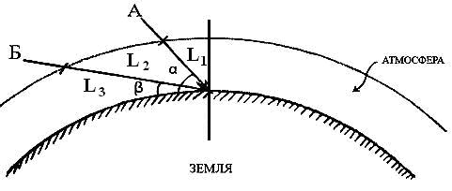
6. Инсоляцияның белгілі бір уақыты нормативтік құжаттармен салыстырылады, қорытынды жасалады және қажет болған жағдайда қолда бар инсоляциялық жүйені жетілдіру бойынша ұсыныстар беріледі.

Сурет 18. Атмосфера арқылы күн сәулесінің өтуі: А - жоғары күн тоқырауы кезінде; Б - төмен күн тоқырауы кезінде; L3 және L2 қашықтығы> L1 қашықтығы.

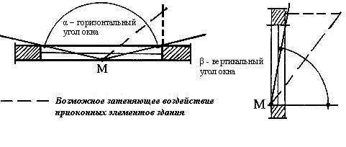

Сурет 19. Терезенің шекті инсоляциялық бұрыштары

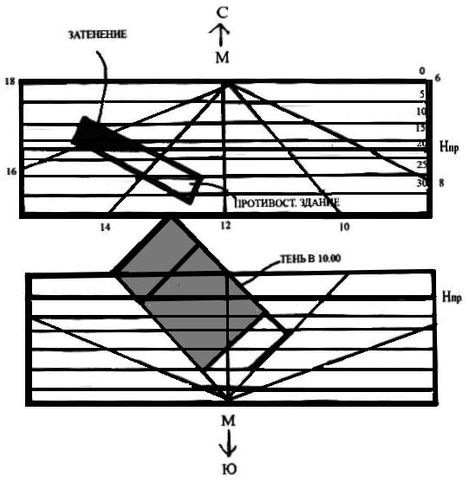

Сурет 20. Көлеңке әсері кезінде инфографика пайдалану

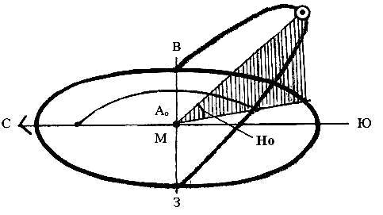

Сурет 21. Күннің негізгі параметрлері

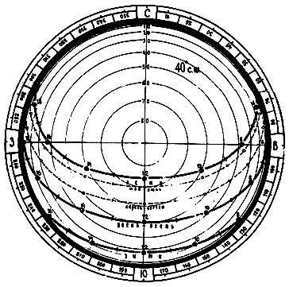
Сурет 22. Инсоляциялық есептеулерге арналған күн картасы 37,5° - ден 42,5° С.Е.

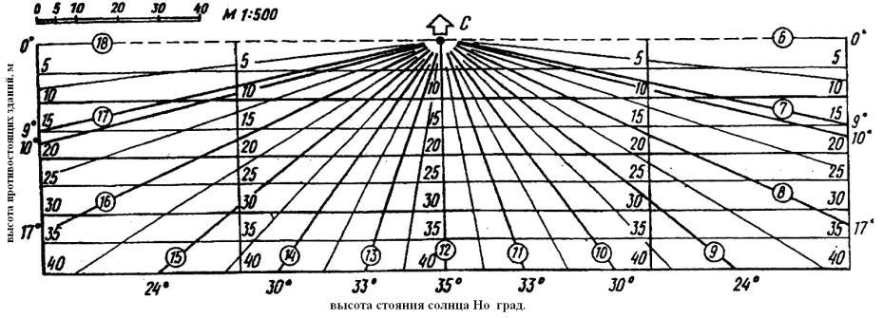

Сурет 23. Инсографик үшін 55° с. ш. (22/III—22/IX). Мәскеу қ.

4. КҮННЕН ҚОРҒАНЫС ҚҰРЫЛҒЫЛАРЫ
Үй-жайлардың қызып кетуінен, соқырлық пен жылтырау шамадан тыс ұзақ болған кезде инсоляцияның теріс әсерін шектеу үшін күннен қорғау әдістерін пайдаланумен қамтамасыз етіледі.
Күн қорғанысы келесі әдістермен қамтамасыз етіледі:
- Солтүстік көкжиектің төрттен бір бөлігіне жарық түсіруді;
- Қараңғы түсіретін құрылыстарға қарсылық;
- Жарық өткізгіштер мөлшерін азайту немесе қабырға қалыңдығының ұлғаюымен;
- Қасбеттің үлкен пластикасымен;
- Күннен қорғайтын құрылғылармен.
Бұл шаралар әдетте күннен қорғаныс әдістері деп аталады.
Күнді қорғау құралдары сыртқы және ішкі болуы мүмкін. Сонымен қатар, олар стационарлық және реттелетін (мобильді) болып бөлінеді. Тұрақты күн қорғанысы әдетте сыртқы жағынан орындалады, ал реттелетін күн реңі ішінде орындалады. Күннен қорғаныс құрылғылары (КҚҚ) - бөлмеде жарықтың, инсоляцияның және жылудың табиғи реттелуінің тиімді құралы болып табылады.
Стационарлық (КҚҚ) көлденең, тік және біріктірілген болып жіктеледі. Олар темірбетон, ағаш, металл, пластиктен немесе матадан жасалған болуы мүмкін. Бұдан басқа, олар тұтас да және өтпелі (жоспарлы немесе торлы) болып орындалады.
Реттелетін (КҚҚ) көлденең немесе тік болады, әдетте жалюзи түрінде. Олар негізінен ағаштан, металдан немесе пластиктен жасалады.
Бұдан басқа, күннен қорғайтын шыны, күннен қорғайтын пленкалар және т. б. қолданылады.
(КҚҚ) есептеу. КҚҚ қажетті өлшемдерінің өлшемін анықтау үшін күннің бағдарына және есептік жағдайға байланысты келесі формулалар қолданылады:
- көлденең КҚҚ үшін:
tgβ = L/H; L = H · tgβ
- тік КҚҚ үшін:
tgγ = L/B; L=B · tgγ,
мұндағы H - күнқағардың түбінен терезе түбіне (есептік нүкте) дейінгі қашықтық немесе көлденең жалюзи планкалары арасындағы қашықтық; B - қабырғадан терезе ортасына дейінгі қашықтық (есептік нүкте) немесе тік жалюзи планкалары арасындағы қашықтықтың жартысы; β = 90° - H0 , мұндағы H0 - күннің биіктігінің тік бұрышы. G = 90° - A0, мұнда A0 - күннің азимуты (немесе α Жарық өткізгіштің нақты бағытынан есептегендегісі).
КҚҚ кейбір түрлерінің "көлеңкелі маскалар" мысалдары:
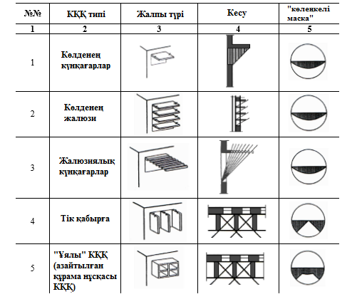
Стационарлық және реттелетін КҚҚ
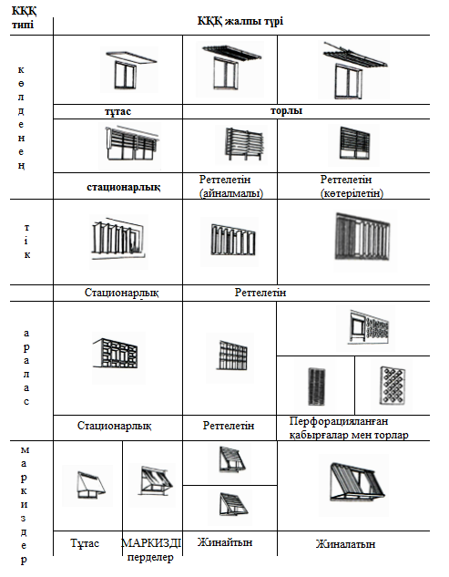
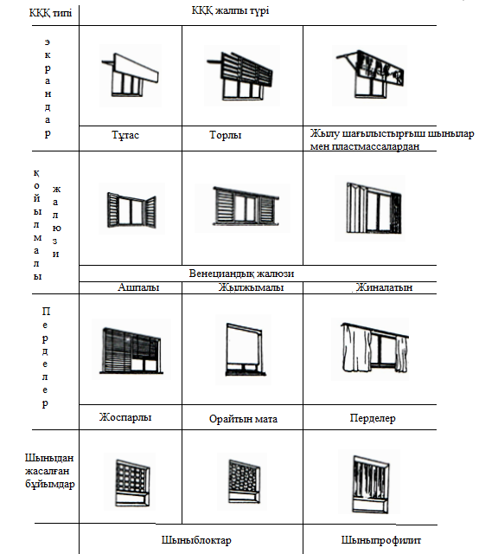
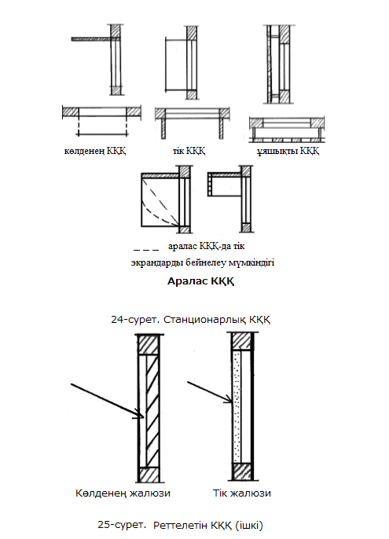
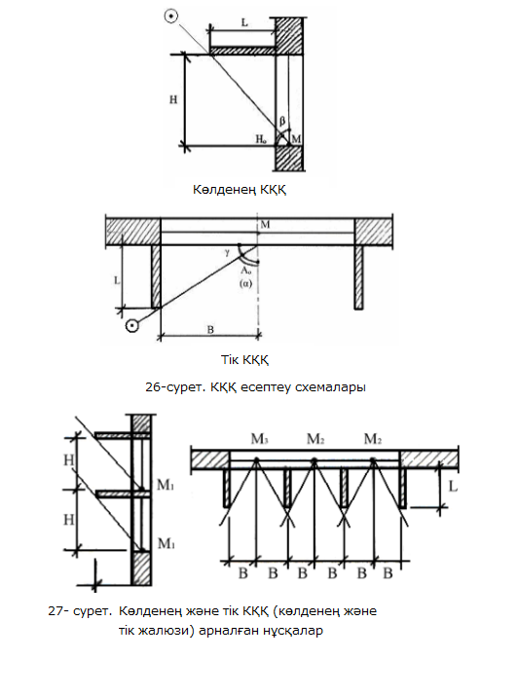
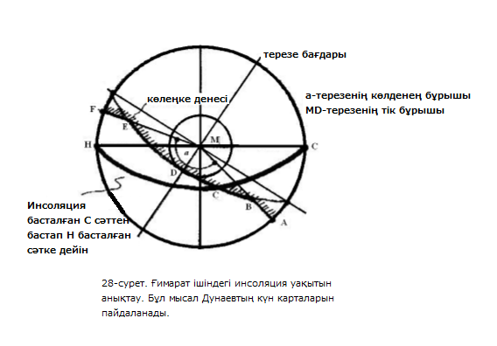

5. ҒИМАРАТТАРДЫ ЖАРЫҚТАНДЫРУДЫҢ ЖАҢА ЖҮЙЕЛЕРІ
1. Табиғи жарықтандырудың жарық өткізгіштері көлденең, тік, көлбеу немесе ғимарат кеңістігінде орналасуы бойынша аралас және қимадағы құбырлы немесе тік бұрышты (шаршы) болуы мүмкін. Жарық өткізгіштер негізінен өнеркәсіптік немесе қоғамдық ғимараттарда қолданылады. Олар жарық ағындарын жарық үшін қол жетпейтін ғимараттарды талдауға мүмкіндік береді. Сонымен қатар, жарық өткізгіштер ауданы төмендеуі мүмкін, табиғи жарықты неғұрлым пайдалануға тиімді және жасанды немесе қосымша жасанды жарықтандыру мақсатына электр энергиясы үнемделеді. Қазіргі уақытта мұндай жүйелер "қуыс құбырлы жарық өткізгіштер" деген жалпылама атауыға ие.
2. "Шахталық үлгідегі" зениттік шамдарды соңғы қабаттағы аспалы төбелері бар, техникалық қабаттары бар немесе сферааралық кеңістігі дамыған ғимараттарда қолданған жөн. Шахталардың ішкі әрлеуі тиімді жарық шағылыстырғыш материалдардан жасалады. Шахталық фонарьларды пайдалану кезінде табиғи жарықтандырудың көрсетілген құрамдас бөлігінің өсуі есебінен олардың жарықтық белсенділігі едәуір артады.
3. Жарық құдықтарын жоғары және кең өнеркәсіптік және қоғамдық ғимараттарда қолданған жөн. Олар әйнек призмалар немесе олардың биіктігі бойынша ғимараттар арқылы өтетін және жоғарғы жағынан зениттік жарық шамдарымен қосылған цилиндрлер. Жарық құдықтарын пайдалану көп қабатты ғимараттардың барлық қабаттарын ,бүйірден алыс аймақтарда, табиғи жарықпен қамтамасыз етудің аз мүмкіндіктерінің бірі болып табылады. Бірақ бұл жүйе бөлмедегі жарықтың қосымша түсуінен гөрі, табиғи жарықтандырудың психологиялық аспектілерін қамтамасыз етеді.
4. Айналмалы жарық шағылыстырғыш құрылғылар табиғи жарық ағынын, бүйірлік және жоғарғы табиғи жарықтандыру кезінде, бөлу үшін қолданылады. Бұл құрылғылар үй-жайдың ішінде де, сыртында да көлденең, көлбеу және тік беттерде де орналасады.
5. Пластикалық жарық беру элементтері негізінен поликарбонаттан (ПК) немесе полиметилметакрилатан (ПММК), екі қабатты немесе ішкі қабатта үш қабаттан жасалған. Элементтердің қалыңдығы 4,5-тен 40 мм-ге дейін, ені 60-тан 200 см-ге дейін өзгереді; ұзындығы 6,0 м жетеді. Олардың жақсы жарық беру қасиеті бар, берік, жоғары жылу оқшаулау, жеңілдігі мен ұзақтылық мерзімділік қасиеттері бар. Бұл сипаттамалар пайдаланылатын материалдардың қасиеттеріне және элементтердің өздерінің жасушалық құрылымына байланысты.
6. Біріккен жарықтандыру жүйесі жеңіл біліктерді қолдану арқылы табиғи және жасанды жарықтандырудың барлық оң қасиеттерін, жарықтандыру шахталары және айна шағылыстырғыш құрылғыларды қолданады. Бұл ретте барлық ғимараттарды дәстүрлі жарықтандыруға емес, жұмыс орындарын басым жарықтандыруға баса назар аударылады.
7. Табиғи жарықтың жоғарғы қабырғалы жарық жүйелері шынылаудың неғұрлым жоғары немесе көлбеу орналасуы есебінен табиғи жарықтың тиімділігін қамтамасыз етеді, сондай-ақ жұмысшылардың көру өрісінде соқырлықты төмендетеді. Сыртқы ортамен психологиялық және визуалды байланыс жасауды қамтамасыз ететін төменгі орналасқан бүйірлі Жарық өткізгіштермен үйлесімде жоғарғы қабырғалы жарықтандыруды қолдану орынды.
8. Шыны талшықтарынан жасалған талшықты жарық өткізгіштер үй-жайдың кез келген нүктесінде табиғи немесе жасанды жарықтандыруды қамтамасыз ете алады, бірақ өте қымбат болып келеді.
9. "Динамикалық" қоршау конструкциялары. Бұл конструкциялар өзінің жылу техникалық қасиеттерін, жарық өткізу дәрежесін және сыртқы түрін өзгерте алады. "Динамикалық" қоршау конструкциялары ғимараттардың келбетін жақсартуға, адамдардың тұру жайлылығын арттыруға, энергия шығынын оңтайландыруға, еңбек жағдайларын жақсартуға және энергияның табиғи нысандарын тиімді пайдалануға ықпал етеді.
Осы саладағы заманауи зерттеулер электроптика, голография, электростатикалық механика, сұйық кристалдар және т. б. саласында технологиялар мен ашуларды қолданады.
Бұл конструкциялардың негізгі түрлері:
- жеке жарық техникалық сипаттамалары бар, өздігінен бұрылатын пленкалардың жиынтығынан тұратын, көп қабатты жарық өткізетін элемент;
- белгілі бір электримпульстерде белгілі бір ұзындықтағы толқындарды жұтып алатын қасиеті бар және қабаттар арасындағы арнайы сұйықтықпен екі қабатты элемент;
- қоршаған ортаның температурасына байланысты өзінің жарық шағылыстырғыш және жарық өткізуші қасиеттерін өзгертетін термохроматикалық материалдар;
- әртүрлі бағдарда түрлі жарық шағылыстырғыш қасиеттері бар сұйық кристалдар;
- өздігінен жабысатын термохроматикалық пленка;
- шыны себілген термохроматикалық жабын;
- электр импульсіне байланысты жарық өткізу коэффициентін өзгертуге қабілетті диэлектрлік материалдар.
"Динамикалық" жарық өткізгіш қоршаулар мынадай функцияларды орындай алады:
- көрермендік ажырату жасау;
- жарық өткізуді жарық өткізгіш учаскелері бойынша өтуін қамтамасыз ету;
- жарық өткізгіш мөлдір конструкцияны жарық өткізгіш мөлдір емес конструкцияға айналдыру;
- қоршау конструкциясының түсі мен үлгісін өзгерту;
- "мобильді күн қорғанысын"күннің артынан қозғалатын жарық жүйесінің мөлдір емес бөлігі ("бленды") түрінде шығару.
- "Динамикалық" жарық өткізгіш мөлдір қоршаудың барлық функциялары белгіленген бағдарлама бойынша жұмыс істейтін немесе үй-жайдағы адамдар басқаратын ЭВМ бақыланады.
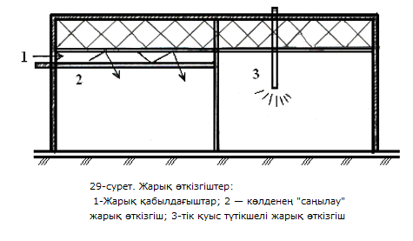
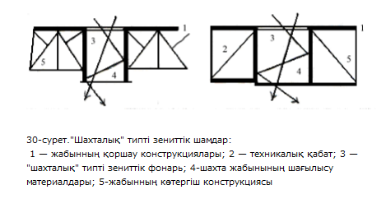

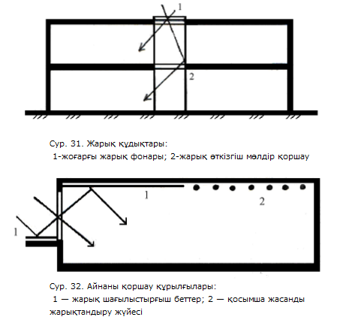
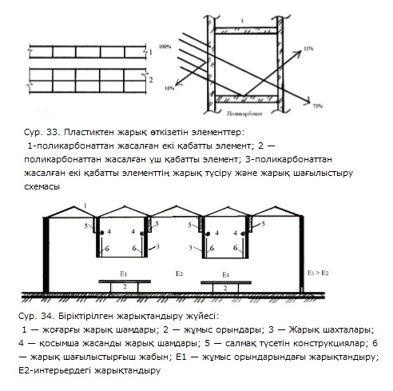
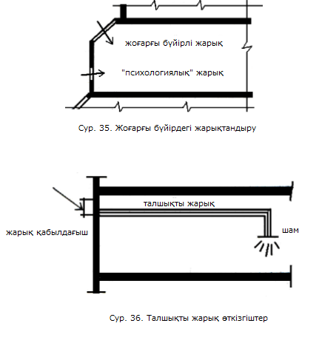

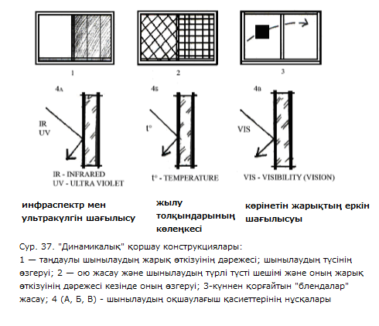

6.ҚҰРЫЛЫС ЖЫЛУТЕХНИКАСЫ
Ғимараттардың үй-жайларында қолайлы ішкі ортаны құру, сыртқы қоршау конструкцияларының жылу техникалық сапасына байланысты.
Жылутехникалық есептеулерді жеңілдету үшін оларды әдетте ішкі және сыртқы есептік температураны тұрақты түрде қабылдап, қалыптасқан жылу ағыны жағдайында жүргізеді.
Құрылыс жылутехникасы ғимараттардың қоршау конструкциялары арқылы жылу беру және ауа өткізу процестерін, сондай-ақ жылу беру процесімен байланысты қоршау конструкцияларының ылғалдық режимін зерттейді.
Материалдың ылғалдылығын арттыру оның жылу қорғау сапасын төмендетеді және жалпы конструкцияның беріктігін азайтады.
Конструкциялардың материалдарын ылғалдандыру технологиялық ылғал болған кезде,яғни, атмосфералық шөгінділер, топырақ ылғалдары, бу тәрізді, конденсациялық ылғал және т. б. кезінде мүмкін болады.
Бір рет кездейсоқ ылғалданғаннан кейін, конструкция біртіндеп құрғап, қоршаған ортамен тепе-тең ылғал мөлшері жағдайына жетеді.
Жүйелі ылғалданған кезде конструкция үнемі ылғалданған күйде болады.
Ылғалдаудың ең жиі түрі болып конденсациялық ылғал конструкциясының материалын ылғалдандыру саналады.
Ішкі және сыртқы ауаның ылғалдылығы мен температурасының әртүрлілігі салдарынан қоршау конструкциясы арқылы ылғалды тасымалдау төмен ылғалдылық бағытында жүргізіледі, яғни, біздің еліміз үшін тән қалыпты және суық климатта ғимараттың ішінен сыртқа қарай жүргізіледі.
Қоршау конструкциясының қалыңдығындағы конденсациялық ылғалдау су буының ортаға үлкен бу қысымы бар ортадан сыртқы диффузиясы кезінде және осы будың конструкция қалыңдық аймағындағы конденсация кезінде жүреді. Бұл құрылымды сыртқы температурамен салқындату "шық нүктесі"-не жету үшін жеткілікті.
Ғимараттың сыртқы қоршауының жылу техникалық қасиеттеріне байланысты:
- Жылдың суық кезеңінде ғимараттың жоғалтатын жылу мөлшері;
- үй-жайдағы ауа температурасының тұрақтылығы;
- ғимараттарды ысып кетуден қорғау;
- қоршау конструкцияларының ішкі беттерінің температурасы;
- қоршау конструкцияларының ылғалды режимі.
Барлық жылу техникалық есептерді жылуөткізгіштіктің негізгі заңдары бойынша қажетті дәлдікпен жүргізуге болады. Конструкция материалының жылуөткізгіштік дәрежесі жылуөткізгіштік «λ» коэффициентінің шамасымен сипатталады. Бұл коэффициент 1 °С тең беттеріндегі температура айырмасында қалыңдығы 1 м конструкция жазықтығының 1 м² сайын 1 сағат ішінде қанша жылудың өтетінін көрсетеді.
Өлшемі λ — Вт/м∙°С.
Мысалы, гранит үшін тығыздығы γ0 = 2800 кг / м3 кезінде λ = 3,5, ал пенополистирол γ0 = 150 кг/м3 кезінде λ = 0,06.
Жылу өткізгіштік коэффициенті материал тығыздығының артуымен қатар материалдың кеуектілігін азайту есебінен өседі.
Материалдың ылғал мөлшерінің артуымен «λ» коэффициенті күрт артады. Үй-жайдың ылғалдық режиміне және құрылыс ауданының ылғалдылық аймағына байланысты, құрылыс жылутехникасы бойынша нормаларда "λ" коэффициентінің мәні құрғақ күйіндегі материал үшін де, пайдаланудың белгілі бір жағдайлары үшін де келтіріледі (А және Б)
Мысалы, шлакобетон үшін (γ0 = 1400 кг/м3) λ0 = 0,27; λА = 0,41; λБ = 0,47
"Q" қалыптасқан жылу ағыны кезінде жылу берудің стационарлық шарттары уақыт бойы қоршау конструкциясындағы температураның тұрақтылығымен сипатталады:
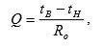
мұнда R0-қоршау конструкциясының жылу беруге жалпы кедергісі;
tв және tн-сәйкесінше есепті ішкі және сыртқы температуралар.
Жылу берілісінің жалпы кедергісі Rв ішкі бетінің жылу берілісінің кедергісінен, ΣRк конструкциясы қабаттарының термиялық кедергісінен және Rн қоршау конструкциясының сыртқы бетінің жылу берілісінің кедергісінен құралады.
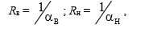
мұндағы $α_{в}-$8,7-ішкі беттің жылу беру коэффициенті, ал $α_{н}$= 23,0 — сыртқы беттің жылу беру коэффициенті. Конструкцияның өзінің термиялық кедергісі:
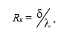
мұнда $δ$— қоршаудың қалыңдығы метрмен берілген
Осылайша, қорытындылаймыз:
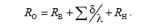
Жылу техникалық есептеулердің негізгі шарты:
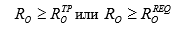
Жаңа әдістеме бойынша (СНиП "ғимараттарды жылумен қорғау") $R_{O}^{TP}$ ГСОП мәніне байланысты (жылу беру кезеңінің градусо тәулігі) энергия үнемдеу шарттарына сүйене отырып анықталады.
Мұнда ГСПО және $D_{D}$ — жылыту кезеңінің градусо-тәулігінің шамасы (градусо-тәулік);
$t_{B}$және $t_{int}$ — тиісті ғимараттарды жобалау нормалары бойынша қабылданатын ішкі ауаның есептік температурасы (°С);
$Z_{О.П '}$ $Z_{HT} —$"құрылыс климаты" СНИП бойынша жылыту кезеңінің ұзақтығы;
$t_{о.п}$ $t_{ext}—$ жылыту кезеңіндегі сыртқы ауаның орташа температурасы (°С).
Ғимараттарды жылыту сыртқы ауаның орташа температурасы ≤ 8 ° С кезінде жүзеге асырылады.
Құрылыс жылу техникасында 2 түрлі міндеттер бар, атап айтқанда:
- тікелей міндет - негізгі жылу техникалық талаптарға жауап беретін қоршау конструкциясының қалыңдығын анықтау;
- кері міндет - қоршау конструкциясы белгілі болғанда оның жылу техникалық қасиеттерін тексеру қажет.
Конструкцияның жылуға төзімділігі - пайдаланудың жазғы жағдайлары үшін маңызды. Оңтүстік аймақтарда "қысқы" пайдалану шарттары бойынша, жылутехникалық есептеу кезінде, қоршау конструкциясының қалыңдығы өте аз болады және "жазғы" пайдалану кезде үй-жайлардың қызуы мүмкін.
Тура және шашыраңқы күн радиациясы есебінен қоршау конструкциясының сыртқы бетінің мезгілдік қызуы болады. Температура толқыны, конструкцияның қалыңдығына тарала отырып, қоршаудың ішкі беттерінің температурасын жоғарылатады, демек, үй-жайдағы ауа температурасын тудырады.
Жылу тұрақтылығы - сыртқы ауа температурасының мезгілді өзгеруі кезінде, конструкцияның немесе материалдың ішкі беттердің температурасының салыстырмалы тұрақтылығын сақтау қасиеті.
Жылу төзімділігі жоғары болған сайын, конструкция аз дәрежеде ауа температурасының өзгеруіне әсер етеді.
Осыған байланысты материалдардың қасиеттері S жылуды меңгеру коэффициентімен сипатталуы мүмкін. Жылуды меңгеру коэффициенттері төмен болған сайын, конструкция ауа температурасының өзгеруіне соғұрлым аз әсер етеді.
Мысалы, "S" (в$\frac{ВТ}{м^{2}*с^{0}}$) мәндері: 120 болатты , 25гранитті, 18бетонды, 8 кірпішті, 4-6 ағашты, 0,5 минералды мақтаны және т. б. құрайды.
Қоршау конструкциясының қалыңдығындағы конденсация аймағы е және Е ылғалдылық сипаттамаларының мәндері бойынша графикалық әдіспен анықталады.
Су буының "е" парциалды (ішінара) қысымы немесе "су буының серпімділігі" Па = 1 н/$м^{2}$ = 0,1 кг/$м^{2}$ өлшенеді және су буының молекулаларының энергетикалық деңгейін сипаттайды.
Ауаның су буымен қанығуының шекті қысымы eЕ(Па) ауа температурасында екінші өлшем болып табылады, оның көмегімен салыстырмалы ылғалдылықтың φ = (e/E) 100% мәнін анықтауға болады.
Салыстырмалы ылғалдылық ауа ылғалдылығының дәрежесін бағалау үшін негізгі өлшемдердің бірі болып табылады.
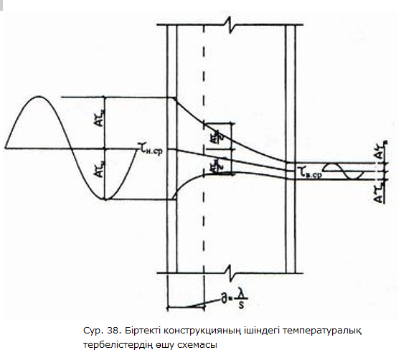
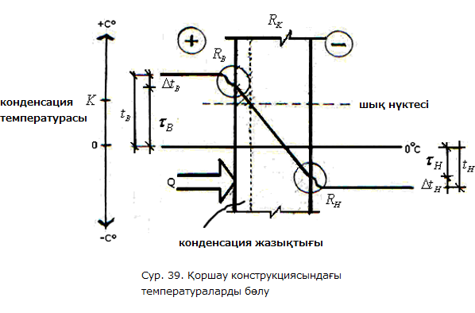
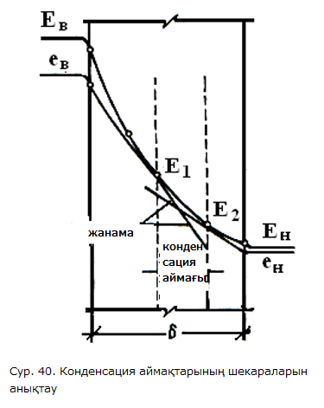

7. ҚҰРЫЛЫС АКУСТИКАСЫ ЖӘНЕ ШУДАН ҚОРҒАУ НЕГІЗДЕРІ
Есту органдары қабылдайтын және оның тіршілігінің кез келген түрлерінде адамға теріс психологиялық және физиологиялық әсер ететін жағымсыз дыбыстар шу деп аталады.
Дыбыс - қатты, сұйық және газ тәрізді ортада таралатын материя бөлшектерінің толқын тәрізді тербеліс қозғалысы.
Дыбыстың физикалық параметрлері: 340 м / с, бұл ауадағы жылдамдығы ƒ, 20дан 20000 герц (Гц) бұл естілетін тербелістер жиілігі. Жиілігі 20000 Гц астам дыбыс - "ультрадыбыс" деп аталады, ал 20 Гц төмен- "инфрадыбыс"деп аталады. L дыбыс қысымының деңгейі децибелдермен (Дб) өлшенеді.
Дыбыстық толқындардың қоршау конструкциясына құлауы кезінде материал бөлшектерінің бойлық немесе көлденең тербелістері пайда болады, яғни бойлық немесе көлденең толқындар таралады. Өте жұқа конструкцияларда осы конструкциялардың тербелісіне әкелетін "иілу толқындары" пайда болуы мүмкін.
Шу сыртқы және ішкі, ауадағы және соққылы болуы мүмкін. Шулы болған кезде дыбыс қысымының деңгейін азайту үшін дыбыс жұтатын әрлеу материалдары пайдаланылады. Дыбыс көзі үй-жайдан тыс орналасқан кезде оның дыбыс оқшаулағышы орнатылады.
Дыбыстан арылу үшін дыбыс сіңіру коэффициенті жоғары қаптау материалдары қолданылады. Сәулет-құрылыс тұрғысынан дыбыс оқшаулау үшін конструктивтік шаралар (қабатты қоршау конструкциялары және олардың массивтілігін арттыру), сондай-ақ көлемдік-жоспарлау шаралары (Үй-жайлар мен құрылыстарды шуды аймақтау және т.б.) қолданылады.
Егер шуды зиянды әсер ету ретінде қарайтын болсақ, онда онымен күресу зиянды әсерлерге қарсы күрес жөніндегі іс-шаралардың классикалық схемасы бойынша жүргізілуі керек. Ол дыбыс көзінің таратылу жолындағы шуылмен күрес және жеке қорғаныс болып табылады.
Шудың дыбыс оқшаулағышы конструкцияға (L1) түсетін дыбыс энергиясы қуатының және содан өткен (L2) дыбыс энергиясы қуатының әртүрлілігімен анықталады.
Дыбыс оқшаулауды бағалау L1 және L2 дБ дыбыстық қысым деңгейінің салыстырмалы шамасы негізінде жүргізіледі, яғни R = (L1-L2), дБ.
Дыбыс оқшаулаудың бағалау сипаттамасы мен практикалық мақсаттары үшін "масс заңы"қолданылуы мүмкін. Осы Заңға сәйкес R шамасы қоршау конструкцияларының үстіңгі массасының логарифміне пропорционалды m, кг/м2; яғни.:
R = 20ℓg(m·ƒ) – 47,5(дБ) ,
мұнда ƒ-дыбыс жиілігі, Гц. Есептеу дыбыстық жиіліктердің стандартты қатары үшін немесе практикалық қолдану үшін пайдаланылады және осы қатардағы негізгі негізгі жиіліктер үшін жүргізіледі, мысалы: 100, 200, 500, 1000, 2000, 5000 Гц.
1/3 октавалық жолақтың орташа геометриялық жиілігінің толық қатары келесі түрге ие: 100, 125, 160, 200, 250, 315, 400, 500, 630, 800, 1000, 1250, 1600, 2000, 2500, 3150, 4000, 5000 Гц.
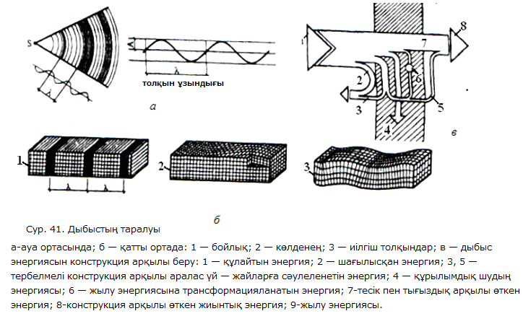
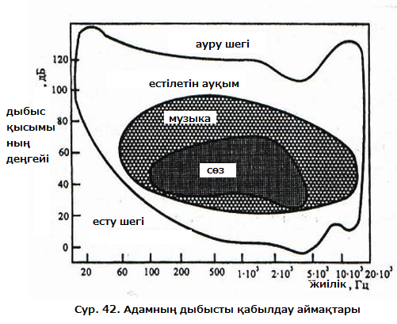
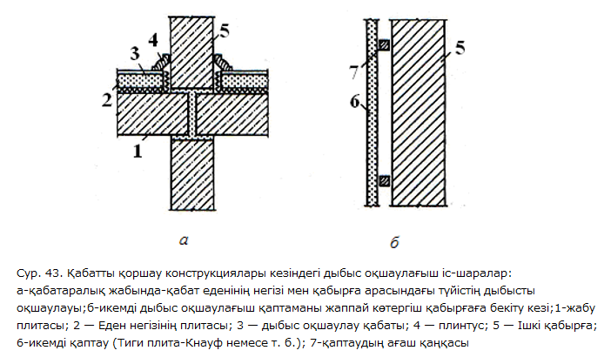
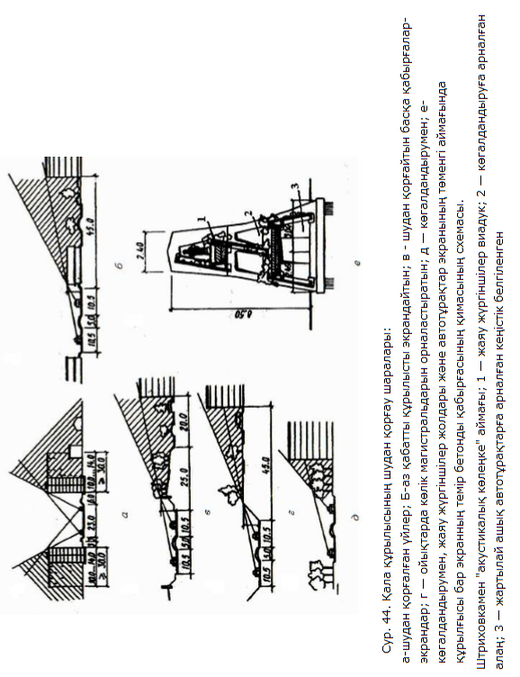
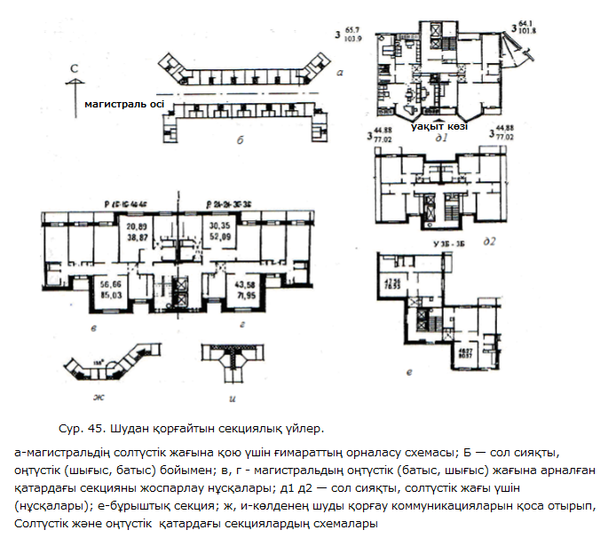

8. СӘУЛЕТ АКУСТИКАСЫ НЕГІЗДЕРІ
Сәулет акустикасының негізгі міндеті үй немесе ғимарат ішінде сөйлеуді немесе музыканы сапалы қабылдауды анықтайтын шарттарды зерттеу және есту қабілетінің осындай жағдайларын қамтамасыз ететін сәулетті жоспарлау және конструктивтік шешімдерді әзірлеу болып табылады.
Дыбыс өрісінің маңызды сипаттамасы оның диффузиялылығы, яғни әр түрлі бағыттар бойынша дыбыстық энергия ағынын біркелкі бөлуі болып табылады.
Дыбыс ағынының диффузиялылығы (немесе біртектілігі) театрлар, кинотеатрлар, концерт залдары, дәріс аудиториялары және т. б. бөлмелері үшін маңызды.
Үй-жайлардың акустикалық сапасы "реверберация уақыты" деп аталады, яғни, дыбыс көзінің дыбысталуын тоқтатқаннан кейін дыбыс толқындарының беттен бірнеше рет шағылысуы.
Үй-жайлардың мақсатына, олардың көлеміне және басқа да бірқатар факторларға байланысты 500-2000 Гц дыбыстық жиіліктердің орташаланған диапазонында ұсынылатын реверберация уақыты 0,85-тен 2,1 секундқа дейін құрайды (әдетте практикалық мақсаттар үшін 1-2 секунд қабылданады).
Реверберация уақытын анықтау үшін эмпирикалық формула келесі түрге ие:
T = 0,163 V/$A_{жалпы}$, (секунд),
мұнда V-үй-жайдың көлемі, $м^{3}$
$A_{жалпы}$- бөлмедегі толық дыбысты жұту ("эквивалентті дыбыс жұту ауданы").
/$A_{жалпы}$= $α_{орт.}S_{жалпы}$(м²)
Мұнда $α_{орт.}$- дыбыс сіңірудің орташа коэффициенті. Дыбыс сіңірудің жеке коэффициенттері 0,08-тен 0,8-ге дейін (материалға байланысты) шегінде өзгереді. Әдетте практикалық мақсаттар үшін $α_{орт.}$= 0,2 қабылданады;
$S_{жалпы}$ - бөлмедегі дыбыс жұтатын беттердің жиынтық ауданы, $м^{2}$.
Дыбыс сіңірудің эквивалентті ауданы қарастырылып отырған бөлмені көрермендердің немесе тыңдаушылардың 70% толтырған кезде анықталады.
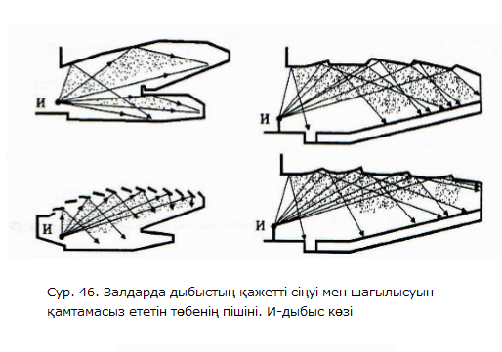
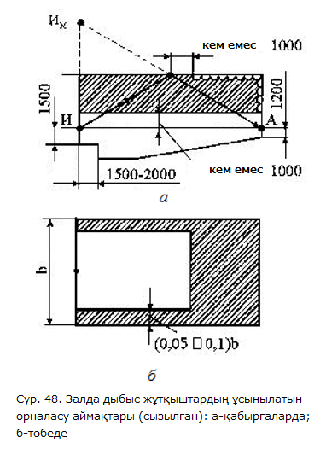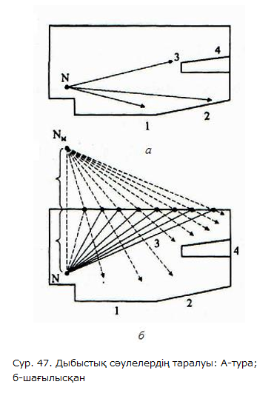
БИБЛИОГРАФИЯЛЫҚ ТІЗІМ
- Лицкевич, В. К. сәулеттік жобалау үшін климаттық жағдайларды талдау және бағалау: сәулет климатологиясы бойынша есептеу-графикалық жұмысқа арналған оқу-әдістемелік құралдар / В. К. Лицкевич , Г. А. Наумовец. 1 бөлім. М.: МАрхИ, 1975.
- Лицкевич В. К. Тұрғын үй және климат. М.: Стройиздат, 1984.
- Коваленко, П. П. Қалалық климатология / П. П. Коваленко, Л. Н. Орлова. М.: Стройиздат, 1993.
- Құрылыс климатологиясы бойынша басшылық: жобалау пособиесі. М.: Стройиздат, 1974
- Михеев, А. П. климатты және энергия үнемдеуді ескере отырып, елді мекендердің ғимараттарын және құрылысын жобалау: оқу құралы. пособие / А. П. Михеев, А. М. Береговой, Л. Н. Петрянина. 3-ші басылым. перераб. и доп. М.: АСВ, 2002.
- Гусев Н.М. Құрылыс физикасының негіздері. М.: Стройиздат, 1975.
- Оболенский, Н. В. Сәулеттік физика. М.: Сәулет-С.
- Объедков, В. А. құрылыс физикасы бойынша зертханалық практикум / В.А. Объедков, А.К. Соловьев, А.Н. Кондратенков және т.б. М. : Жоғарғы мектеп, 1979.
- Предтеченский, В. М. азаматтық және өнеркәсіптік ғимараттардың архитектурасы. Т. 2. Жобалау негіздері. М.: Стройиздат, 1978.
- Соловьев, А. Қ. Физика ортасы. М.: АСВ, 2009.
- Тваровский, М. Сәулеттегі күн / пер. с польск. М.: Стройиздат, 1977.
- Жарық техникасы бойынша анықтама кітабы. 3-ші басылым., перераб. және доп. / под общ. ред. Ю. Б. Айзенберга. М.: Белгі, 2006.
- СанПин 2.2.1/2.1.1.1076-01 тұрғын және қоғамдық ғимараттар мен аумақтардың үй-жайларын инсоляциялау және күннен қорғауға қойылатын гигиеналық талаптар. М., 2002.
- СанПин 2.2.1/2.1.1.1278-03 тұрғын және қоғамдық ғимараттардың табиғи, жасанды және біріктірілген жарықтануына қойылатын гигиеналық талаптар. М., 2003.
- СП 52.13330.2011 табиғи және жасанды жарықтандыру. ҚНжЕ 23-05-95 өзектендірілген редакциясы*. М., 2011.
- ҚНжЕ 23-02-2003 ғимараттарды жылулық қорғау". М., 2004.
- ҚНжЕ 23-01-99 * құрылыс климаты. М., 2003.
- СП 23-101-2004 ғимараттарды жылумен қорғауды жобалау. М., 2005 ж.
- ҚНжЕ 23-03-2003 шудан қорғау. М., 2004.
- СП 23-103-2003. Тұрғын және қоғамдық ғимараттардың қоршау конструкцияларының дыбыс оқшаулауын жобалау. М.: Госстрой, 2004.
- СП 23-102-2003 ғимараттарды табиғи жарықтандыру. Жобалау және құрылыс бойынша ережелер жинағы. М., 2003.
- Лобатовкина, Е. Ж. үй-жайларын табиғи жарықтандыру және инсоляция: әдістемелік нұсқаулар / Е. Ж. Лобатовкина, С. В. Стецкий, М.: МГСУ, 2012.
- Лобатовкина, Е. Г. тұрғын және қоғамдық ғимараттардың қоршау конструкцияларының жылутехникалық есебі: әдістемелік нұсқаулар / Е. Г. Лобатовкина, С. В. Стецкий. М.: МГСУ, 2012.
- Лобатовкина, Е. Г. түрлі мақсаттағы көрермендер ғимараттарының акустикасын жобалау: әдістемелік нұсқаулар. М.: МГСУ, 2012.
- Лобатовкина, Е. Ж. сәулеттік жобалау үшін сыртқы климаттық жағдайларды талдау және бағалау: әдістемелік нұсқаулар / / Е. Ж. Лобатовкина, С. В. Стецкий. М.: МГСУ, 2012.
- Лобатовкина, Е. Г. Тұрғын үйлердің қоршау конструкцияларының дыбыс оқшаулануын есептеу: әдістемелік нұсқаулар. М.: МГСУ, 2012.

